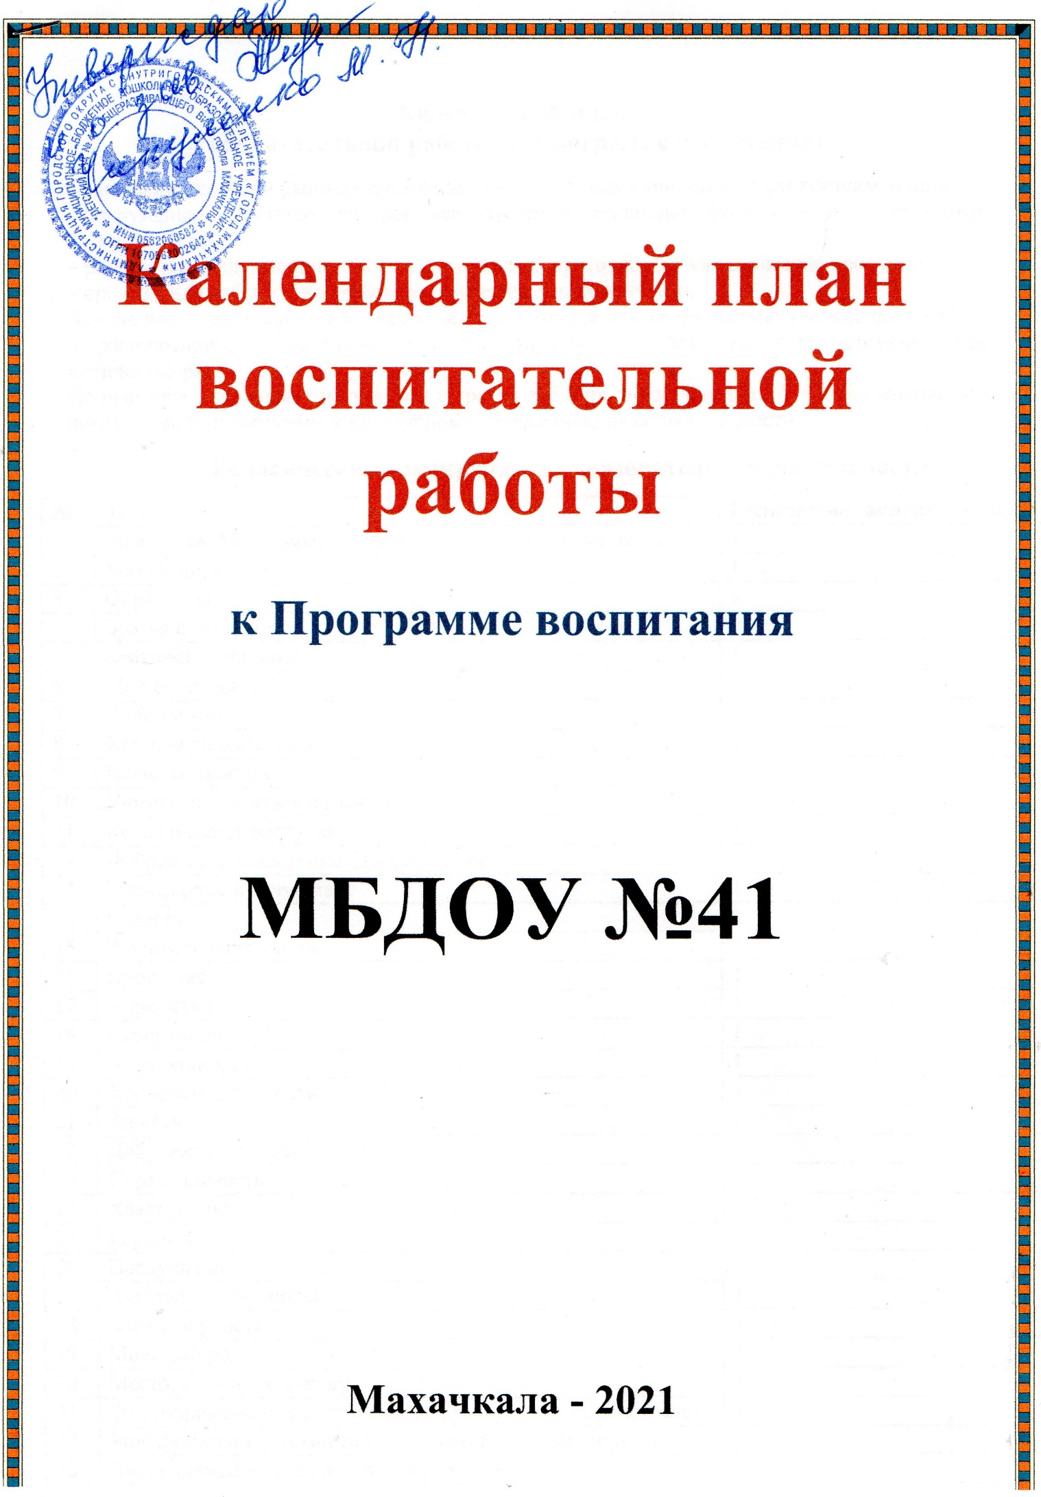

Календарный план воспитательной работы

План воспитательной работы строится на основе базовых ценностей по следующим этапам:
– погружение-знакомство, которое реализуется в различных формах (чтение, просмотр, экскурсии и пр.);
– разработка коллективного проекта, в рамках которого создаются творческие продукты;
– организация события, в котором воплощается смысл ценности.
Данная последовательность является циклом, который при необходимости может повторяться в расширенном, углубленном и соответствующем возрасту варианте неограниченное количество раз.
На практике цикл может начинаться с яркого события, после которого будет развертываться погружение и приобщение к культурному содержанию на основе ценности.

Тематическое планирование образовательной деятельности
№ | Тема | Количество занятий в неделю
1 | Моя семья. Мои самые близкие, родные и любимые люди | 1
2 | Мать и дитя | 1
3 | Образ отца | 1
4 | Братья и сестры | 1
5 | Бабушки и дедушки | 1
6 | Моя родословная | 1
7 | Добро и зло | 1
8 | Хорошо ли быть злым | 1
9 | Наше настроение | 1
10 | Учимся справляться с гневом | 1
11 | Какие бывают поступки | 1
12 | Добрые дела и поступки. Добрые слова | 1
13 | Милосердие и сочувствие | 1
14 | Совесть | 1
15 | Жадность и щедрость | 1
16 | Прощение | 1
17 | Упрямство | 1
18 | Скромность | 1
19 | Благородность | 1
20 | Храбрость и трусость | 1
21 | Зависть | 1
22 | Доброжелательность | 1
23 | Справедливость | 1
24 | Хвастовство | 1
25 | Гордость | 1
26 | Послушание | 1
27 | Чувства других людей | 1
28 | Вера и верность | 1
29 | Мой край родной | 1
30 | Место, в котором я живу | 1
31 | Достопримечательности родного края (района, города, села) | 1
32 | Мой любимый детский сад. От истоков к современности | 1
33 | Люди, оставшие след в истории родного края | 1
34 | Герои моей семьи в Великой Отечественной войне | 1
35 | На фронтах Великой Отечественной | 1
36 | Кто такой герой? | 1
37 | Улицы- герои моего края

Модель организации воспитательно-образовательного процесса в детском саду на год
с учетом комплексно-тематического принципа
Месяцы учебного года |  |  | Название тем
Месяцы учебного года | Тематические недели | Реализация проектов | Сезонные явления в природе | Праздники и развлечения | Традиции
Сентябрь | 1. День знаний. «Школа. Школьные принадлежности» (подготов. гр).  2. Расул Гамзатов.  3. День единения народов Дагестана.  4. День города.  5. «Правила и безопасность дорожного движения» (для всех групп).  «Детский сад. Игрушки» (средняя и старшая группы). | «Безопасная дорога» (все группы). | Сентябрь- рябинник, листопадник, Рюинь - от рева осенних ветров и зверей, особенно оленей. Хмурень – благодаря своим погодным отличиям от других – небо начинает часто хмуриться, идут дожди. Рябинник – созревает, наливается красным цветом рябина. Листопадник – начало листопада, деревья снимают летнюю одежду. | День знаний,  День книги (подготов. гр.).  Международный день красоты (все группы). День дошкольного работника (стар., подг.группы) | Экскурсия в школу  (подготов. групп).  Экскурсия по городу
Октябрь | 1.«Овощи-фрукты»  2.«Времена года. Осень» (все группы).  3. «Моя семья»  4. «Ты и твое здоровье» | «Осень золотая»» | Октябрь – листобой, мокрохвост или грязник, свадебник. | Международный день музыки (все группы). | Осенние утренники во всех группах  « Бережем свое здоровье или правила доктора Айболита»
Ноябрь | 1.День народного единства  2.Живая природа  3.День матерей России  4.Грибы-ягоды | «Природа Дагестана» (средняя, старшая группы) «Лучшее слово на свете –свете» (подготов.гр.) | Ноябрь – предзимник, грудень. Предзимник – последний осенний месяц, предвестник зимы. | День народного единства (4 ноября) (все гр.).  Всемирный день приветствия (все гр.).  День Матери (все группы). | Неделя игры и игрушки (все группы).  День Матери (все группы).
Декабрь | 1. «Дикие и домашние животные зимой».  2. «Люблю тебя, мой край родной»  3. «Зима в Дагестане.» Признаки зимы» (все группы).  «Зимние забавы» (все группы).  4.«Новый год» (все группы). | Дикие и домашние животные зимой.  (все группы).  «Мой Дагестан» | Декабрь – студень, от стужи и морозов, отмечавших этот месяц в старину. | «Новый год шагает по планете. Новогодние обычаи разных стран» (все группы). | Новогодние утренники (Все группы).
Январь | «Зима» (все группы).  «Посуда» (все группы).  «Этика».  Неживая природа | Неделя зимних игр и забав (все группы). | Январь – просинец, сочень или сечень.  Просинец – от начинающей показываться в это время синевы неба, просияния, от усиления, с прибавлением дня, солнечного света. | Всемирный день «спасибо» (все группы). | Неделя зимняя игр и забав (все группы).  «Небезопасные зимние забавы»
Февраль | 1.«Комнатные растения»  2.«Профессии»  3.«День защитника  Отечества» (все группы).  4. «Традиции и обычаи народов Дагестана» | «Масленица» (стар. и подг. группы). «Что такое доброта?» (средняя группа) | Февраль – снежень, бокогрей. Снежень – от сильных снегопадов, вьюг, обилия снега, характерных для февраля. | День доброты  (все группы).  День защитника Отечества (все группы) | Масленица и Навруз-Байрам (все группы).  Конкурс рисунков « Красота родного  края»  Викторина « Люби и знай свой край любимый»
Март | 1.«Мамин день» (все группы).  2. «Ранняя весна. Признаки весны» (все группы).  3. «Пожарная безопасность»  4.«Птицы весной» (все группы). | «Профессия моей мамы» (все группы).  «Профессия пожарный» (старшая группа). | Март – зимобор и протальник. Зимобор – побеждающий зиму, открывающий дорогу весне и лету. Протальник – в этом месяце начинает таять снег, появляются проталины, капель. | Международный женский день. Всемирный день театра. | Мамин праздник  (все группы)
Апрель | 1.«Весна» (все группы).  2.«День космонавтики» (все группы).  3.«ПДД»  4.День Земли» | «Большое космическое путешествие» - игровой проект ( все группы. ) | Апрель – брезень, цветень, снегогон.  Цветень – в апреле начинают зацветать некоторые деревья, расцветает весна. | Международный день детской книги (все группы).  День космонавтики (стар. и подгот.гр). | День здоровья (все группы).  Праздник детской книги (все группы).
Май | «День Победы» (все группы).  «Насекомые», «Лето» (все группы).  «Цветы»  «А.С. Пушкин» (старшая и подготовительные группы). | «Я – человек»  (средняя группа).  «Моё здоровье» (старшая и подготовительные группы).  «Моя семья» (все группы) | Май – травник или травень, пролетник.  Травень – поскольку именно этот месяц славен буйством трав.  Пролетник – предвестник лета, прокладывает дорогу лету. | День Победы (все группы).  Международный день семьи (все группы).  « Наши люди- наша гордость» ( о знаменитых и заслуженных людях, а также Героях Советского Союза и района) | Утренник «До свиданья, детский сад!»  (подгот.гр.).  Интеллектуальная игра « Что? Где? Когда?»

Месяцы учебного года | Название тем
Месяцы учебного года | Тематические недели | Реализация проектов | Сезонные явления в природе | Праздники и развлечения | Традиции
Июнь | 1.День Защиты детей  2.350 лет Петру-1  3.День России  4.День памяти и скорби -22июня | Солнце, воздух и вода – наши лучшие друзья (все группы). | Июнь – разноцвет, червень, изок. Изок – так назывался кузнечик, их в июне было очень много. Червень – от червеца или червеня; так называются особенного рода красильные черви, появляющиеся в это время. | Международный день защиты детей (все группы).  День России (для старшей и подготовительных групп) « Мы-россияне!»  Сказки Пушкина. | Труд в цветнике и на огороде (для всех групп).
Июль | 1.День семьи, любви и верности.-8 июля  2.  3.День Конституции Дагестана | Экологические проекты «Наш цветник», «Наш огород» (все группы). | Июль – страдник, червень, липец, грозник.  Червень – от плодов и ягод, которые, созревая в июле, имеют красный оттенок.  Липец – от липы, которая цветет в июле. Страдник – от страдных летних работ. Грозник – от сильных июльских гроз. Июль еще называют «макушкою лета», так как он – самый жаркий летний месяц, середина лета. | День ГИБДД (все группы).  День рождения города | Труд в цветнике и на огороде (все групп).  Транспорт нашего села. Знакомство с транспортом ( города,)  «Через добрые дела можно стать экологом»  « Мой родной край: заповедные места»
Август | 1. День Российского кино  2.День Государственного флага России  3.День физкультурника | «В здоровом теле – здоровый дух» (все группы). | Август – жнивень, зарев, серпень. Зверев – от сияния зарниц, часто бывающих в августе. Серпень – от серпа, которым снимают с полей хлеб. Жнивень – название также связано с полевыми работами, жнивье – это поле, с которого убрали хлеб. | День физкультурника (все группы). День строителя (все группы).  День рождения флага.  День светофора. | Спортивные праздники (все группы).  «Путешествие на Волшебный островок»  « Спорт – мой друг»

В течение всего года воспитатель осуществляет педагогическую диагностику на основе наблюдения за поведением детей. В фокусе педагогической диагностики находятся понимание ребенком смысла конкретной ценности и ее проявление в его поведении, позволяющих детям стать активными субъектами познавательной деятельности в процессе Программы воспитания.

